Выполнил Демидович Никита Михайлович (НКАбд-01-22)

**Теоретическая часть**

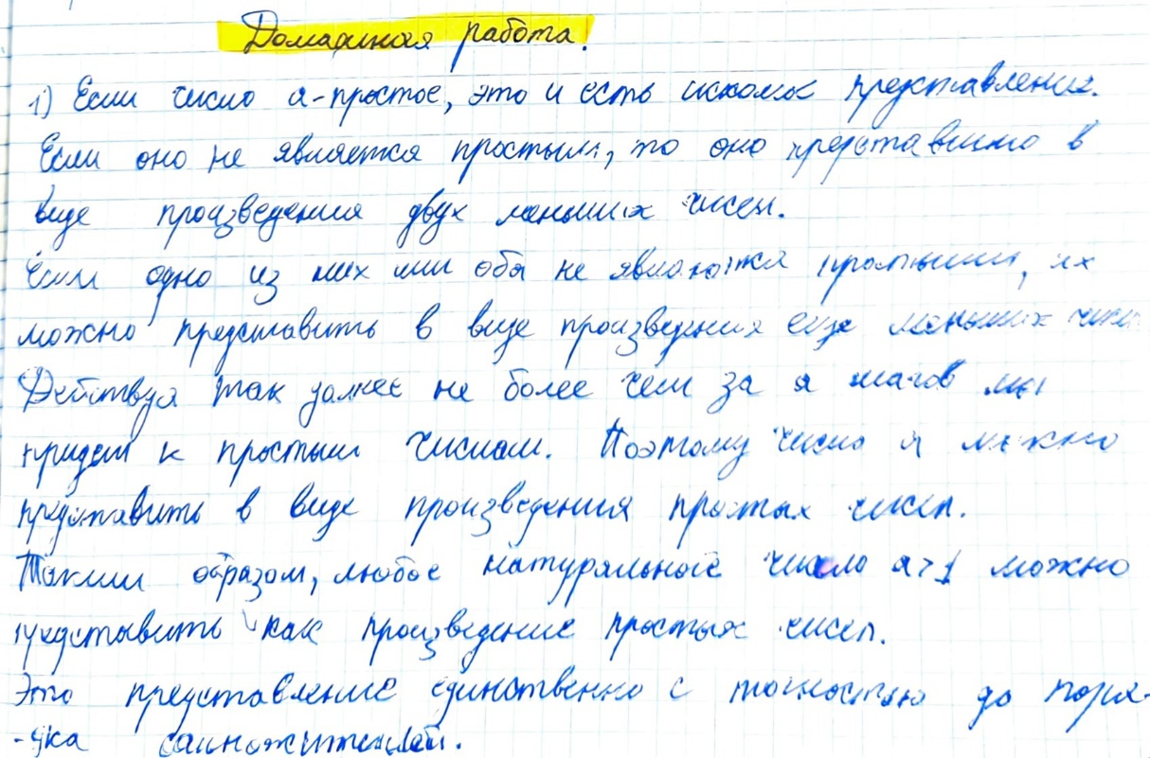

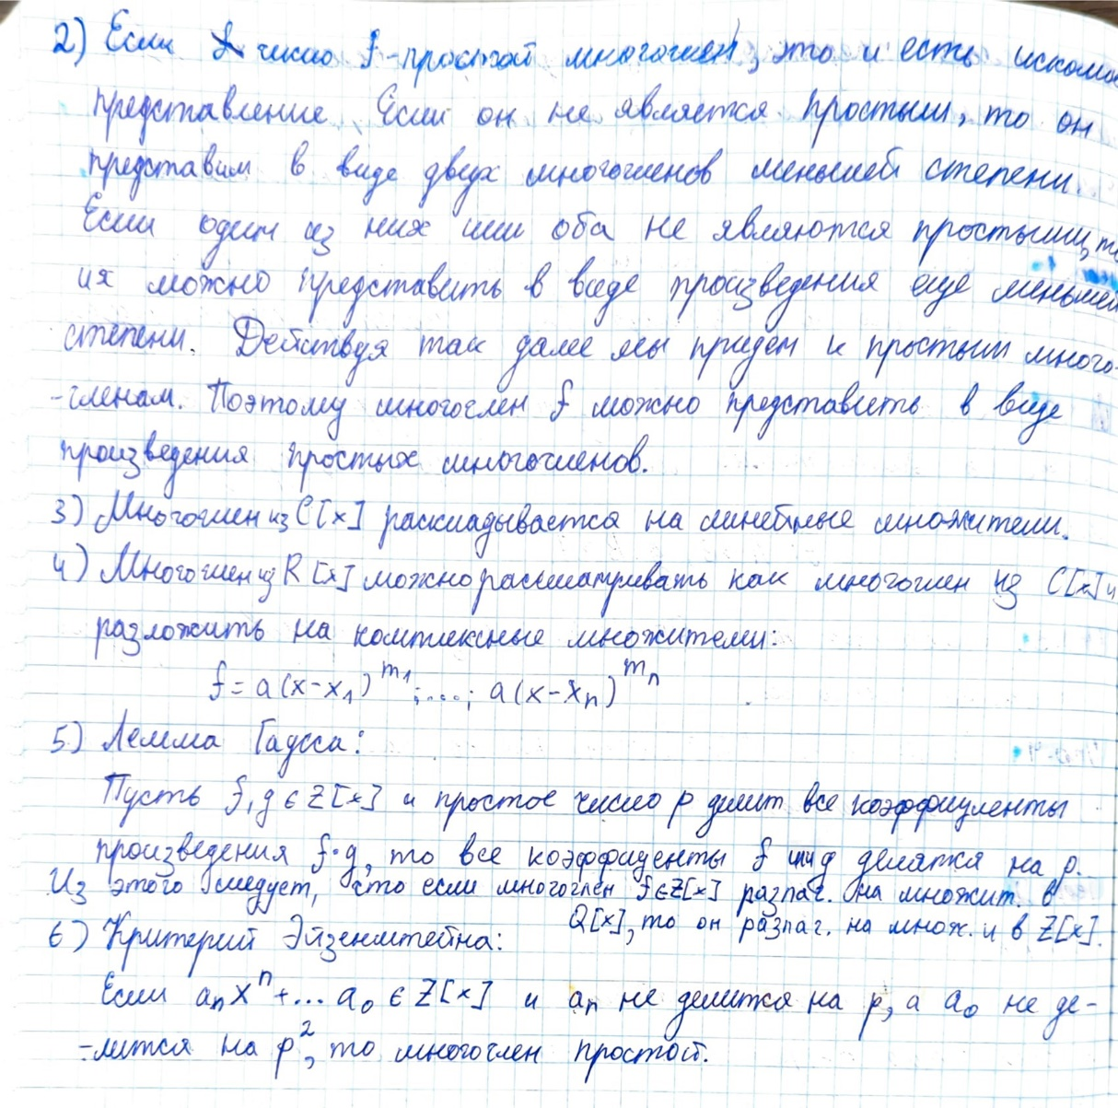

**Практическая часть**

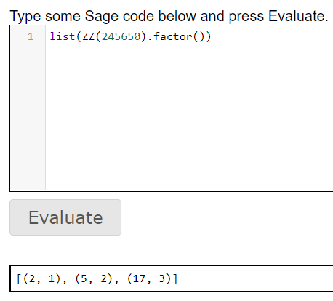

Множитель 17 имеет кратность 3.

Задание 1

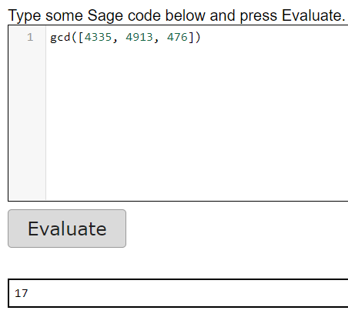

Задание 2

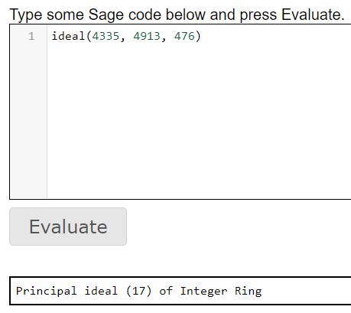

Задание 3

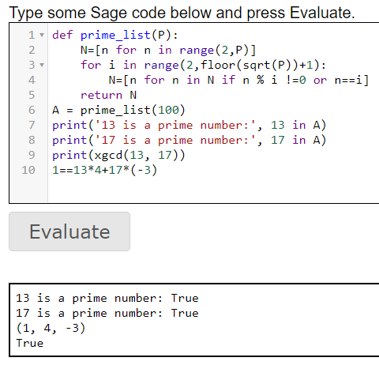

Подобранные числа равны 4 и -3.

Задание 4

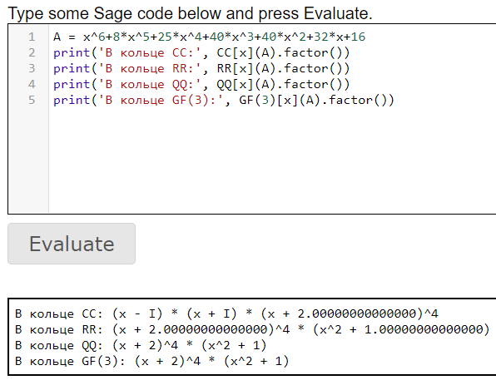

Задание 5

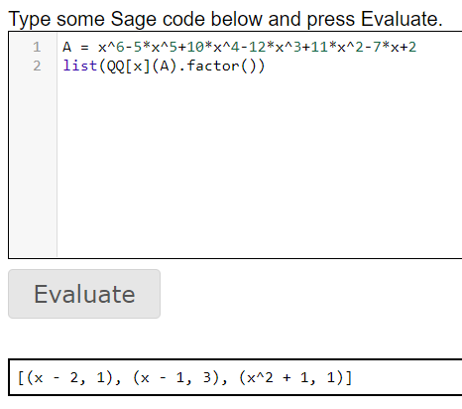

(x – 1) – множитель кратности 3 у многочлена А кольца Q[x].

Задание 6

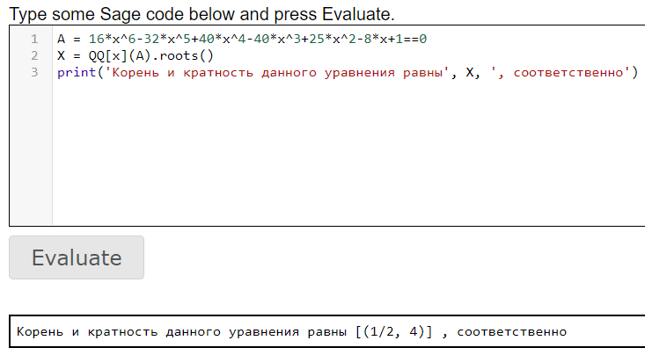

Задание 7

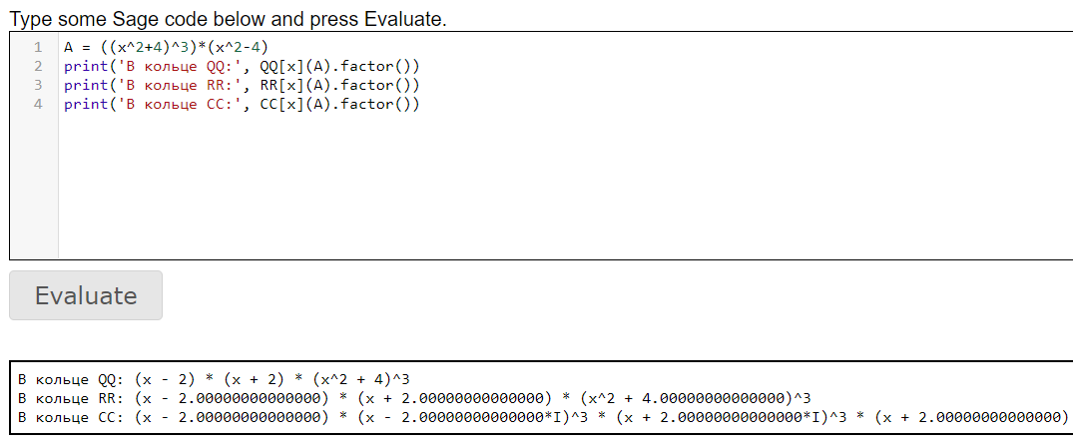

Разложения совпадают в кольцах QQ и RR.

Задание 8

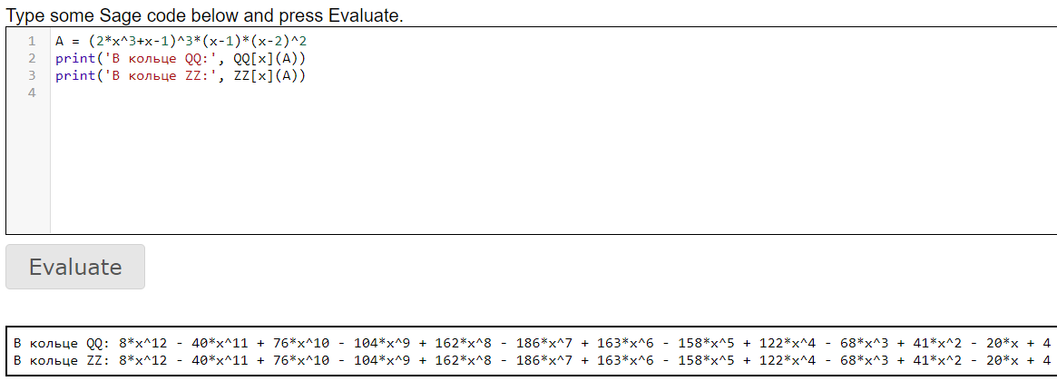

Разложения в кольцах QQ и ZZ одинаковы.

Задание 9